紐約神學教育中心
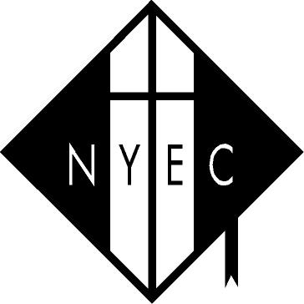

NEW YORK THEOLOGICAL EDUCATION CENTER
紐約NEW YORK: 143-11 Willets Pont Blvd., Whitestone, NY 11355 USA TEL:718-460-6150 FAX:718-460-8235
香港HONG KONG: 中國香港九龍荔枝角永康街29-33號兆威工業大廈12樓6室 TEL:(852)2304-8187 FAX:(852)2685-1020
Unit 6, 12/F, Siu Wai Ind. Centre, 29-33 Wing Hong Street, Lai Chi Kok, Kowloon, Hong Kong China
多倫多TORONTO: 220 Royal Crest Court, Unit 9, Markham, ON. L3R 9Y2 Canada TEL.: 905-479-5447 FAX: 905-479-7895
Email:info@nytec.org Website:www.nytec.org

使用信用卡捐獻／付款表

學費，共美金$_____________。
「神學教育獎助學金」奉獻，共美金$_____________。
「紐神之友」奉獻，共美金$_____________。
「常費及行政」奉獻，共美金$_____________。
購買 貴中心書籍，共美金$_____________。
其他：＿＿＿＿＿＿＿＿＿，共美金$_____________。

姓名： ＿＿＿＿＿＿＿＿＿＿＿＿＿＿＿
地址： ________________________________________________________
＿＿＿＿＿＿＿＿＿＿＿＿＿＿＿＿＿＿＿＿＿＿＿＿＿＿＿＿＿＿＿＿＿＿
電話： _______________________________

學號： |  |  |  |  |  |  |  |  |  |  |  | 紐神之友編號： | F

信用卡類別： |  | VISA |  |  | MASTER CARD |  |  | AMERICAN EXPRESS

信用卡號碼： |  |  |  |  |  |  |  |  |  |  |  |  |  |  |  |  |  | 卡背保安編碼 (CSV)

信用卡到期時間：________年_________月

簽名：____________________________________________________ 日期：______年_____月______日

♦一切奉獻，本中心將發出免稅收據♦ ♦YOUR GIFTS ARE TAX DEDUCTIBLE♦

